Felhasználói dokumentáció

A program célja

Az „Akasztófa” egy klasszikus szójáték, ahol a játékosnak egy véletlenszerűen kiválasztott magyar szót kell kitalálnia egyenkénti betűtippeléssel. A játék célja, hogy minél kevesebb hibával kitalálja a szót a játékos, mielőtt elfogyna az élete. 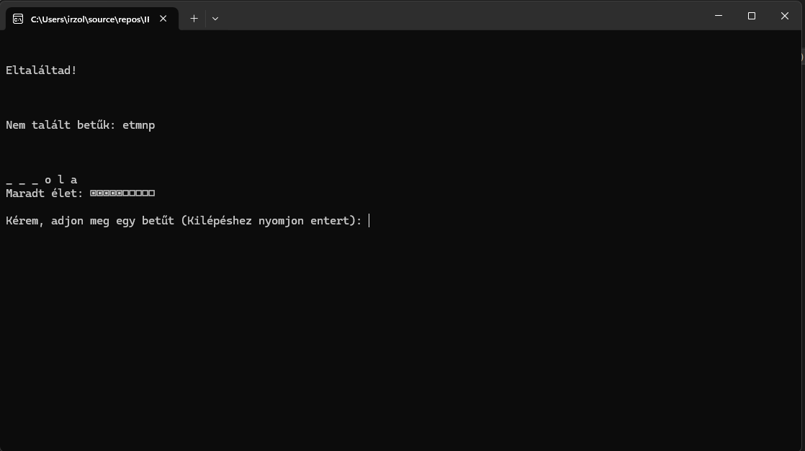

Hogyan kell játszani?

Először indítsa el a programot. A program kiválaszt egy szót, de nem mutatja meg, csak annyi aláhúzást tesz ki, ahány betűs a szó. 

A játékos alapvetően rendelkezik 10 élettel, ezt mutatja is a program: 

Ha tippelni szeretne, írjon be egy betűt, majd nyomjon Entert. A program megmondja, hogy benne van-e a betű a szóban, ha igen, akkor beírja a megfelelő hely(ek)re,

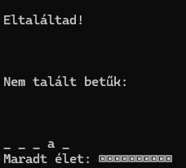

ha nem, akkor elveszít egy életet.

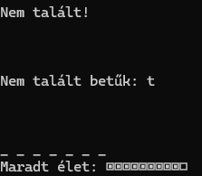

A játék addig megy, amíg ki nem találja a teljes szót (nyert) 

, vagy el nem fogynak az életei (vesztett) ,

avagy Entert nyom betű helyett (kilép a játékból).